TRƯỜNG ĐẠI HỌC CÔNG NGHỆ THÔNG TIN &

TRUYỀN THÔNG VIỆT HÀN

**Khoa Kỹ thuật máy tính và Điện tử**



ĐỒ ÁN CƠ SỞ 3

**MÔ PHỎNG MẠCH ĐÈN TÍN HIỆU GIAO THÔNG**

Sinh viên thực hiện: **TRẦN VĂN THANH**

Lớp: **20CE**

Giảng viên hướng dẫn: TS. Nguyễn Vũ Anh Quang

Đà Nẵng, tháng 05 năm 2022

TRƯỜNG ĐẠI HỌC CÔNG NGHỆ THÔNG TIN &

TRUYỀN THÔNG VIỆT HÀN

**Khoa Kỹ thuật máy tính và Điện tử**



ĐỒ ÁN CƠ SỞ 3

**MÔ PHỎNG MẠCH ĐÈN TÍN HIỆU GIAO THÔNG**

Sinh viên: **TRẦN VĂN THANH**

Mã: **20CE044**

Giảng viên hướng dẫn: TS. Nguyễn Vũ Anh Quang

Đà Nẵng, tháng 05 năm 2022

NHẬN XÉT CỦA GIẢNG VIÊN HƯỚNG DẪN

Chữ ký giảng viên hướng dẫn

LỜI CẢM ƠN

Nhóm chúng em xin trân trọng cảm ơn thầy TS. Nguyễn Vũ Anh Quang giảng viên Trường Đại học Công nghệ Thông tin Và Truyền thông Việt-Hàn đã hỗ trợ và giúp đỡ chúng em trong việc thực hiện đồ án. Và chúng em xin được cảm ơn các thầy cô giảng viên khác của trường đã giảng dạy và hướng dẫn cho chúng em những kiến thức liên quan để chúng em thực hiện đồ án này.

*Sinh viên,*

Trần Văn Thanh

MỤC LỤC

MỞ ĐẦU 1

1.1. Giới thiệu 1

1.1. Mục tiêu của đề tài 1

1.2. Bố cục báo cáo 1

Chương 1. BÀI TOÁN 2

1.1. Tổng quan về hệ thống đèn giao thông hiện nay 2

1.1.1. Hệ thống đèn giao thông sử dụng mạch IC số điều khiển. 2

1.1.2. Vi mạch dùng kỹ thuật vi xử lý 2

1.1.3. Điều khiển bằng vi điều khiển 3

1.1.4. Điều khiển bằng PLC 3

1.2. Xác định bài toán 4

1.2.1. Xác định bài toán 4

1.2.2. Sơ đồ cách bố trí đèn tại các nút giao thông 5

Chương 2. PHÂN TÍCH HỆ THỐNG 6

2.1. Tổng quan về các linh kiện sử dụng trong mạch 6

2.1.1. PIC18F4550 6

2.1.2. Module đèn led giao thông 14

2.1.3. Led 7 đoạn 14

2.1.4. Mạch thời gian thực RTC DS1307 15

2.2. Sơ đồ nguyên lý 16

2.3. Lưu đồ thuật toán 16

Chương 3. THIẾT KẾ MẠCH 17

3.1. Chương trình điều khiển 17

3.2. Mạch đã thiết kế 24

Chương 4. KẾT LUẬN 25

4.1. Kết quả đạt được 25

4.1.1. Kỹ năng 25

4.1.2. Về kiến thức 25

4.1.3. Kết quả đồ án 25

4.2. Hướng nghiên cứu 25

Chương 5. TÀI LIỆU THAM KHẢO 26

**DANH MỤC HÌNH VẼ**

Hình 1.1 Sơ đồ bố trí đèn 5

Hình 2.1 PIC18F4550 6

Hình 2.2 Thông số kỹ thuật PIC18F4550 7

Hình 2.3 Sơ đồ chân PIC18F4550 8

Hình 2.4 Chức năng của các chân PIC18F4550 13

Hình 2.5 Module đèn led giao thông 14

Hình 2.6 Thông số kỹ thuật của module đèn led giao thông 14

Hình 2.7 Led 7 đoạn 14

Hình 2.8 Thông số kỹ thuật led 7 đoạn 15

Hình 2.9 Module thời gian thực 15

Hình 2.10 Thông số kỹ thuật module thời gian thực 15

Hình 2.11 Sơ đồ nguyên lý của mạch 16

Hình 2.12 Lưu đồ thuật toán 16

Hình 3.1 Mạch đã thiết kế 24

**Error! Hyperlink reference not valid.Error! Hyperlink reference not valid.Error! Hyperlink reference not valid.Error! Hyperlink reference not valid.**

# 

# MỞ ĐẦU

## Giới thiệu

Ngày nay cùng với sự phát triển của khoa học kỹ thuật, xã hội ngày càng văn minh và hiện đại, sự phát triển ở đô thị ngày một đi lên. Nhu cầu về giao thông ngày càng trở nên cấp thiết, nhất là trong các khu vực thành thị. Do nhu cầu của đời sống con người, đặc biệt là nhu cầu đi lại, các loại phương tiện giao thông đã tăng một cách chóng mặt. Riêng tại Việt Nam số lượng xe máy trong những năm qua tăng một cách đột biến, mật độ xe lưu thông trên đường ngày một nhiều, trong khi đó hệ thống đường xá tại Việt Nam còn quá nhiều hạn chế nên thường gây ra các hiện tượng như kẹt xe, ách tắc giao thông, đặc biệt là tai nạn giao thông ngày càng phô biến trở thành mối hiếm họa cho nhiều người.

Vì lý do đó các luật giao thông lần lượt ra đời và được đưa vào sử dụng một cách phổ biến. Trong đó hệ thống đèn giao thông là công cụ điều khiến giao thông công cộng thực tế và hiệu quả có vai trò rất lớn trong việc đảm bảo an toàn và giảm thiếu tai nạn giao thông.

## Mục tiêu của đề tài

* Mô phỏng mạch đền tín hiệu giao thông tại các ngã tư.
* Viết chương trình cho PIC điều khiển đèn tín hiệu giao thông.

## Bố cục báo cáo

Sau phần *Mở đầu*, báo cáo được trình bày trong ba chương, cụ thể như sau:

Chương 1. *Bài toán*

Chương 2. *Phân tích hệ thống*

Chương 3. *Thiết kế mạch*

Cuối cùng là *Kết luận* và *Tài liệu tham khảo* liên quan đến đề tài.

# BÀI TOÁN

## Tổng quan về hệ thống đèn giao thông hiện nay

### Hệ thống đèn giao thông sử dụng mạch IC số điều khiển.

Với mạch dùng IC số có các đặc điểm sau:

* Tổn hao công suất nhỏ, mạch có thể dùng pin hoặc acquy.
* Giá thành rẻ.
* Mạch đơn giản dễ thực hiện. Song với việc sử dụng kỹ thuật số rất khó khăn trong việc thay đổi chương trình. Muốn thay đổi một yêu cầu nào đó của chương trình thì buộc lòng phải thay đổi phần cứng. Do đó mỗi lần phải lắp lại mạch dẫn đến tốn kém về kinh tế mà nhiều khi yêu cầu đó không thực hiện được nhờ phương pháp này.

Với sự phát triển mạnh mẽ của ngành kỹ thuật số đặc biệt là cho ra đời các họ vi xử lý, vi điều khiển hay PLC đã giải quyết được những bế tắc và kinh tế hơn mà phương pháp dùng IC số kết nối lại không thực hiện được.

### Vi mạch dùng kỹ thuật vi xử lý

Ngoài những ưu điếm như đã liệt kê trong phương pháp dùng IC số thì phương pháp dùng kỹ thuật vi xử lý con có những ưu điểm sau:

* Ta có thế thay đổi chương trình một cách linh hoạt bằng việc thay đổi phần mềm trong khi đó phần cứng không thay đổi mà mạch dùng IC số không thể thực hiện được mà nếu có thể thực hiện được thì cũng cứng nhắc mà người công nhân cũng khó tiếp cận, dễ nhầm.
* Số linh kiện để sử dụng trong mạch ít hơn.
* Mạch đơn giản hơn so với mạch dùng IC số. Song do phần cứng của vi xử lý chỉ sử dụng CPU đơn chip mà không có các bộ nhớ Ram, Rom, các bộ timer, hệ thống ngắt. Nên việc viết chương trình gặp nhiều khó khăn. Do vậy hiện nay để khắc phục những nhược điểm trên hiện nay người ta thường dùng bộ vi điều khiển.

### Điều khiển bằng vi điều khiển

Phương pháp này có những ưu điểm sau:

* Trong mạch có thể sử dụng ngay bộ nhớ trong đối với chương trình có quy mô nhỏ, rất tiện lợi mà vi xử lý không thực hiện được.
* Nó có thể giao tiếp nối tiếp trực tiếp với máy tính vi xử lý cũng giao tiếp được nhưng là giao tiếp song song nên cần có linh kiện chuyển đổi dữ liệu từ song song sang nối tiếp để giao tiếp với máy tính.
* Do trong vi điều khiển có sử dụng các bộ timer, các hệ thống ngắt, câu lệnh đơn giản nên việc lập trình đơn giản, dễ thực hiện.
* Phù hợp với kiến thức của sinh viên.

### Điều khiển bằng PLC

Với phương pháp điều khiển bằng PLC có những đặc điểm sau:

* Là việc chắc chắn, liên tục và có tuổi thọ cao.
* Chức nằng điều khiển thay đổi dễ dàng bằng thiết bị lập trình (máy tính, màn hình) mà không cần thay đổi phần cứng nếu không có yêu cầu thêm bớt các thiết bị nhập xuất.
* Có thể làm việc trong nhiều điều kiện khác nhau.
* Hướng dẫn người sử dụng đơn giản.
* Thời gian hoàn thành một chu trình điều khiển rất nhanh (vài ms). Tuy phương pháp này có nhiều ưu điểm hơn vi xử lý nhưng việc áp dụng trong các hệ thống nhỏ là không thích hợp bởi giá thành rất cao.

## Xác định bài toán

### Xác định bài toán

Trước tình hình phương tiện tham gia giao thông ngày càng gia tăng không ngừng và hệ thống giao thông nước ta ngày càng phức tạp. Dẫn đến tình trạng ùn tắc và tai nạn giao thông ngày càng gia tăng. Vì vậy, để đảm bảo giao thông được an toàn và thông suốt thì việc sử dụng các hệ thống tín hiệu để điều khiển tại các nút giao thông là rất cần thiết. Với tầm quan trọng như vậy hệ thống điều khiển tín hiệu giao thông cần đảm bảo các yêu cầu sau:

* Đảm bảo hoạt động một cách chính xác, liên tục trong thời gian dài.
* Độ tin cậy cao.
* Đảm bảo làm việc ổn định, lâu dài.
* Dễ quan sát cho người đi đường.
* Chi phí nhỏ, tiết kiệm năng lượng.

Thiết kế hệ thống điều khiến đèn giao thông tại ngã tư dùng vi điều khiển gồm:

* 4 cột đèn, có đèn tín hiệu phân luồng rẽ trái trước.
* Hiển thị thời gian đếm lùi trên led 7 thanh ở vị trí lưng trừng cột và trên đỉnh của cột đèn.

### Sơ đồ cách bố trí đèn tại các nút giao thông

Hình 1.1 Sơ đồ bố trí đèn

Chu kỳ đèn tín hiệu T = Tđỏ + Txanh + Tvàng, trong đó:

Tđỏ: Là thời gian đèn đỏ sáng.

Txanh: Là thời gian đèn xanh sáng.

Tvàng: Là thời gian đèn vàng sáng.

Tđỏ = Txanh + Tvàng.

# PHÂN TÍCH HỆ THỐNG

## Tổng quan về các linh kiện sử dụng trong mạch

### PIC18F4550

#### PIC18F4550 là gì?

Pic18f4550 là một chíp vi điều khiển được sản xuất bời hãng Microchip thuộc họ Pic. Pic18f4550 là một bộ vi điều khiển 8 bit dựa trên kiến trúc RISC bộ nhớ chương trình 32KB ISP flash có thể ghi xóa hàng nghìn lần, 256B EEPROM, một bộ nhớ RAM vô cùng lớn trong thế giới vi xử lý 8 bit (2KB SRAM).

Với 33 chân có thể sử dụng cho các kết nối vào hoặc ra i/O, 32 thanh ghi, 3 bộ timer/counter có thể lập trình, có các gắt nội và ngoại (2 lệnh trên một vector ngắt), giao thức truyền thông nối tiếp USART, SPI, I2C. Ngoài ra có thể sử dụng bộ biến đổi số tương tự 10 bít (ADC/DAC) mở rộng tới 12 kênh, khả năng lập trình được watchdog timer, hoạt động với 5 chế độ nguồn, có thể sử dụng tới 2 kênh điều chế độ rộng xung (PWM).

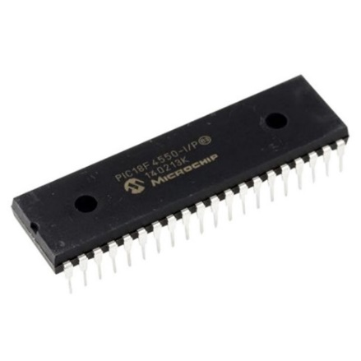

Hình 2.1 PIC18F4550

#### Thông số kỹ thuật

|  |  |
| --- | --- |
| Standard Package | 27 |
| Category | Integrated Circuits (ICs) |
| Family | Embedded – Microcontrollers |
| Series | PIC® 18F |
| Packaging | Tube |
| Core Processor | PIC |
| Core Size | 8-Bit |
| Speed | 48MHz |
| Connectivity | I²C, SPI, UART / USART, USB |
| Peripherals | Brown-out Detec t/ Reset, HLVD, POR, PWM, WDT |
| Number of I /O | 24 |
| Program Memory Size | 32KB (16K x 16) |
| Program Memory Type | FLASH |
| EEPROM Size | 256 x 8 |
| RAM Size | 2K x 8 |
| Voltage – Supply (Vcc/Vdd) | 4.2 V ~ 5.5 V |
| Data Converters | A/D 10x10b |
| Oscillator Type | Internal |
| Operating Temperature | -40°C ~ 85°C |
| Package / Case | 28-SOIC (0.295″, 7.50mm Width) |
| Other Names | PIC18F4550 |

Hình 2.2 Thông số kỹ thuật PIC18F4550

#### Sơ đồ chân và mô tả

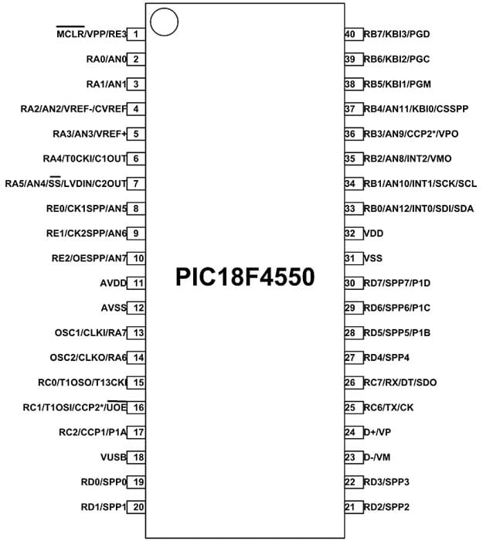

Hình 2.3 Sơ đồ chân PIC18F4550

|  |  |  |
| --- | --- | --- |
| Số chân | Tên chân | Mô tả |
| 1 | MCLR / VPP / RE3 | MCLR: Đầu vào Master Clear (RESET)  VPP: đầu vào điện áp lập trình  RE3: Chân I / O của PORTE, chân 3 |
| 2 | RA0 / AN0 | RA0: Chân I / O của PORTA, chân 0  AN0: Đầu vào analog 0 |
| 3 | RA1 / AN1 | RA1: Chân I / O của PORTA, chân 1  AN1: Đầu vào analog 1 |
| 4 | RA2 / AN2 / VREF- / CVREF | RA2: Chân I / O của PORTA, chân 2  AN2: Đầu vào analog 2  VREF-: Đầu vào điện áp tham chiếu A / D (Mức thấp)  CVREF: Đầu ra tham chiếu bộ so sánh analog |
| 5 | RA3 / AN3 / VREF + | RA3: Chân I / O của PORTA, chân 3  AN3: Đầu vào analog 3  VREF +: Đầu vào điện áp tham chiếu A / D (Mức cao) |
| 6 | RA4 / T0CKI / C1OUT / RCV | RA4: Chân I / O của PORTA, chân 4  T0CKI: Đầu vào xung clock bên ngoài Timer0  C1OUT: Đầu ra so sánh 1  RCV: Đầu vào RCV của bộ thu phát tín hiệu USB bên ngoài |
| 7 | RA5 / AN4 / SS /HLVDIN / C2OUT | RA5: Chân I / O của PORTA, chân 5  AN4: Đầu vào analog 4  SS: Đầu vào Slave select SPI  HLDVIN: Đầu vào phát hiện điện áp cao / thấp  C2OUT: Đầu ra so sánh 2 |
| 8 | RE0 / AN5 / CK1SPP | RE0: Chân I / O của PORTE, chân 0  AN5: Đầu vào analog 5  CK1SPP: Đầu ra 1 xung clock SPP |
| 9 | RE1 / AN6 / CK2SPP | RE1: Chân I / O của PORTE, chân 1  AN6: Đầu vào analog 6  CK2SPP: Đầu ra 2 xung clock SPP |
| 10 | RE2 / AN7 / OESPP | RE2: Chân I / O của PORTE, chân 2  AN6: Đầu vào analog 7  OESPP: Đầu ra kích hoạt SPP |
| 11 | VDD | Chân cấp nguồn dương (+ 5V) |
| 12 | VSS | Chân nối đất |
| 13 | OSC1 / CLKI | OSC1: Chân bộ dao động 1  CLKI: Đầu vào xung nhịp ngoài |
| 14 | OSC2 / CLKO / RA6 | OSC2: Chân dao động 2  CLKO: Đầu ra xung nhịp  RA6: Chân I / O của PORTA, chân 6 |
| 15 | RC0 / T1OSO / T13CKI | RC0: Chân I / O của PORTC, chân 0  T1OSO: Đầu ra bộ dao động Timer1  T13CKI: Đầu vào xung clock ngoài Timer1 / Timer3 |
| 16 | RC1 / T1OSI / CCP2 / UOE | RC1: Chân I / O của PORTC, chân 1  T1OSI: Đầu vào bộ dao động Timer1  CCP2: đầu vào capture 2 / đầu ra compare 2 / Đầu raPWM2  UOE: Đầu ra OE USB ngoài |
| 17 | RC2 / CCP1 / P1A | RC2: Chân I / O của PORTC, chân 2  CCP1: Đầu vào capture 1 / đầu ra compare 1 / đầu ra PWM1.  P1A: Đầu ra CCP1 PWM enhanced, kênh A |
| 18 | VUSB | VUSB: Đầu ra bộ điều chỉnh điện áp USB 3.3V bên trong |
| 19 | RD0 / SPP0 | RD0: Chân I / O của PORTD, chân 0  SPP0: Streaming Parallel Port data 0 |
| 20 | RD1 / SPP1 | RD1: Chân I / O của PORTD, chân 1  SPP1: Streaming Parallel Port data 1 |
| 21 | RD2 / SPP2 | RD2: Chân I / O của PORTD, chân 2  SPP2: Streaming Parallel Port data 2 |
| 22 | RD3 / SPP3 | RD3: Chân I / O của PORTD, chân 3  SPP3: Streaming Parallel Port data 3 |
| 23 | RC4 / D- / VM | RC4: Chân I / O của PORTC, chân 4  D-: Đường dữ liệu – USB (đầu vào / đầu ra)  VM: Đầu vào VM thu phát tín hiệu USB ngoài |
| 24 | RC5 / D + / VP | RC5: chân I / O của PORTC, chân 5  D +: Đường dữ liệu + USB (đầu vào / đầu ra).  VP: Đầu vào VP bộ thu phát USB ngoài |
| 25 | RC6 / TX / CK | RC6: Chân I / O của PORTC, chân 6  TX: Truyền dữ liệu không đồng bộ EUSART  CK: Xung clock đồng bộ EUSART (RX / DT). |
| 26 | RC7 / RX / DT / SDO | RC7: Chân I / O của PORTC, chân 7  RX: Nhận dữ liệu không đồng bộ EUSART  DT: Truyền dữ liệu đồng bộ EUSART (TX / CK).  SDO: Đầu ra dữ liệu giao thức SPI |
| 27 | RD4 / SPP4 | RD4: Chân I / O của PORTD, chân 4  SPP4: Streaming Parallel Port data 4 |
| 28 | RD5 / SPP5 / P1B | RD5: Chân I / O của PORTD, chân 5  SPP5: Streaming Parallel Port data 5  P1B: Đầu ra CCP1 PWM enhanced, kênh B |
| 29 | RD6 / SPP6 / P1C | RD6: Chân I / O của PORTD, chân 6  SPP6: Streaming Parallel Port data 6  P1C: Đầu ra PWM CCP1 enhanced, kênh C |
| 30 | RD7 / SPP7 / P1D | RD7: Chân I / O của PORTD, chân 7  SPP7: Streaming Parallel Port data 7  P1D: Đầu ra CCP1 PWM enhanced, kênh D |
| 31 | VSS | Chân nối đất |
| 32 | VDD | Chân cấp nguồn dương (+ 5V) |
| 33 | RB0 / AN12 / INT0 / FLT0 / SDI / SDA | RB0: chân I / O của PORTB, chân 0  AN12: Đầu vào analog 12  INT0: Ngắt ngoài 0  FLT0: Đầu vào Fault PWM enhanced (module ECCP1)  SDI: Chân vào dữ liệu giao thức SPI  SDA: Chân I / O dữ liệu giao thức I2C |
| 34 | RB1 / AN10 / INT1 / SCK / SCL | RB1: chân I / O của PORTB, chân 1  AN10: Đầu vào analog 10  INT1: Ngắt ngoài 1  SCK: I/O xung clock truyền dữ liệu nối tiếp đồng bộ cho giao thức SPI  SCL: I/O xung clock truyền nối tiếp đồng bộ cho giao thức I2C |
| 35 | RB2 / AN8 / INT2 / VMO | RB2: chân I / O của PORTB, chân 2  AN8: Đầu vào analog 8  INT2: Ngắt ngoài 2  VMO: Đầu ra VMO thu phát tín hiệu USB bên ngoài |
| 36 | RB3 / AN9 / CCP2 / VPO | RB3: chân I / O của PORTB, chân 3  AN9: Đầu vào analog 9  CCP2: Đầu vào capture 2 / Đầu ra 2 compare / Đầu ra PWM2  VPO: Đầu ra VPO bộ thu phát tín hiệu USB bên ngoài |
| 37 | RB4 / AN11 / KBI0 / CSSPP | RB4: chân I / O của PORTB, chân 4  AN11: Đầu vào analog 11  KBI0: Chân Interrupt-on-change 0  CSSPP: Đầu ra điều khiển chọn chip SPP |
| 38 | RB5 / KBI1 / PGM | RB5: chân I / O của PORTB, chân 5  KBI1: Chân Interrupt-on-change 1  PGM: Chân kích hoạt lập trình ICSP điện áp thấp |
| 39 | RB6 / KBI2 / PGC | RB6: Chân I / O của PORTB, chân 6  KBI2: Chân ngắt khi thay đổi  PGC: In-Circuit Debugger và chân đồng hồ lập trình ICSP. |
| 40 | RB7 / KBI3 / PGD | RB7: chân I / O của PORTB, chân 7  KBI3: Chân Interrupt-on-change 3  PGD: Chân lập trình dữ liệu ICSP In-Circuit Debugger và chân dữ liệu lập trình ICSP. |

Hình 2.4 Chức năng của các chân PIC18F4550

### Module đèn led giao thông

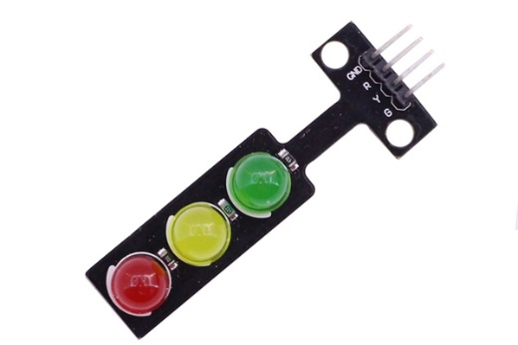

Hình 2.5 Module đèn led giao thông

**Thông số kỹ thuật:**

|  |  |
| --- | --- |
| Kích thước | 56*21*11 mm |
| Màu sắc | Đỏ vàng xanh |
| Đèn led | 8mm x 3 |
| Độ sáng | Độ sáng bình thường |
| Điện áp | 5V |
| Đầu vào | Đầu ra tín hiệu số |
| Trọng lượng | 25 gram |

Hình 2.6 Thông số kỹ thuật của module đèn led giao thông

### Led 7 đoạn

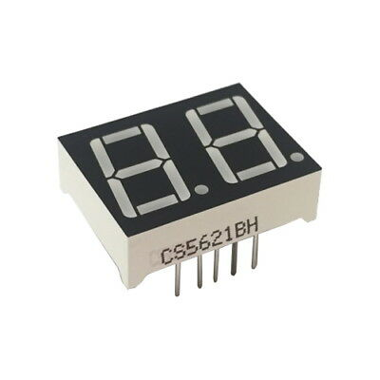

Hình 2.7 Led 7 đoạn

|  |  |
| --- | --- |
| Kích thước | 0.56 inch |
| Màu sắc | Đỏ |
| Số chân | 10 |
| Điện áp | 1.6 - 2.4 V |

Hình 2.8 Thông số kỹ thuật led 7 đoạn

### Mạch thời gian thực RTC DS1307

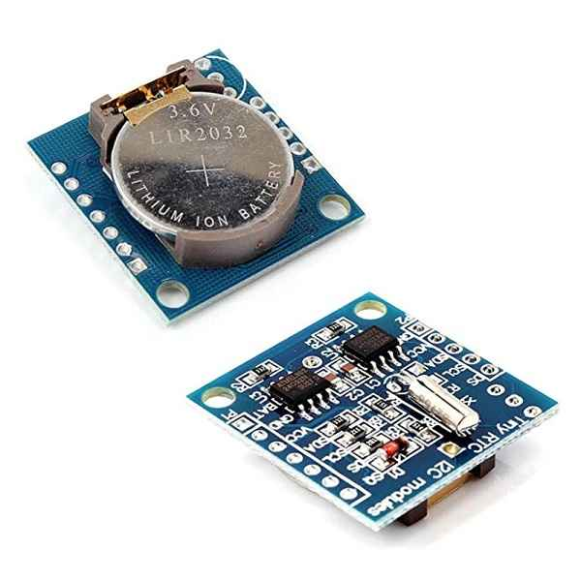

Hình 2.9 Module thời gian thực

|  |  |
| --- | --- |
| Kích thước | 27 x 28 x 8.4 mm |
| Nguồn cung cấp | 5 VDC |
| Giao tiếp | I2C |
| Tần số | 1 Hz |

Hình 2.10 Thông số kỹ thuật module thời gian thực

## Sơ đồ nguyên lý

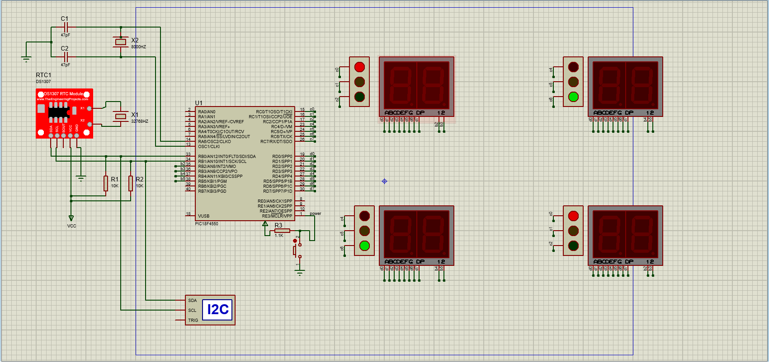

Hình 2.11 Sơ đồ nguyên lý của mạch

## Lưu đồ thuật toán

Đọc thời gian từ RTC DS1307

Kiểm tra thời gian

Giờ = 23h - 4h

Giờ = 5h - 22h

Chế độ ban đêm

Chế độ ban ngày

**Y**

**N**

**N**

**Y**

Hình 2.12 Lưu đồ thuật toán

# THIẾT KẾ MẠCH

## Chương trình điều khiển

/*______Chương trình điều khiển đèn giao thông

* Người thực hiện: Trần Văn Thanh

* Lớp: 20CE

* GVHD: Nguyễn Vũ Anh Quang

*/

#define _XTAL_FREQ 4000000

#include <xc.h>

unsigned char rtc1307_read(unsigned char address);

unsigned char BCD2UpperCh(unsigned char bcd);

unsigned char BCD2LowerCh(unsigned char bcd);

void I2C_Start(void);

void I2C_Restart(void);

void I2C_Stop(void);

void I2C_Wait(void);

void I2C_Send(unsigned char dat);

unsigned char I2C_Read(void);

unsigned char giay,phut,gio;

int main(){

//char giays[10],phut[10],gios[10];

char Clock_type = 0x06;

char AM_PM = 0x05;

OSCCON = 0x72;

// I2C_Init();

TRISB |= 0x03;

SSPSTAT |= 0x80; //Slew Rate Disabled

SSPADD = 119;

SSPCON1 = 0b00101000; //Master mode

SSPADD = 119;

//......................................

char a[] = {0xC0,0xF9,0xA4,0xB0,0x99,0x92,0x82,0xF8,0x80,0x90};

TRISA = 0xFF;

TRISD = 0;

TRISB2 = 0;

TRISB3 = 0;

TRISB4 = 0;

TRISB5 = 0;

TRISC = 0;

TRISB0 = 1;

TRISB1 = 1;

PORTB=0x00;

RA1=RA0=1;

while(1){

//Che do ban ngay

int setmau=1;

while(1){

giay = rtc1307_read(0x00);

phut = rtc1307_read(0x01);

gio = rtc1307_read(0x02);

int chuc = gio >> 4;

int donvi = gio & (0x0F);

int gios = chuc * 10 + donvi;

if(gios==22||gios==23||gios==0||gios==1||gios==2||gios==3||gios==4){

break;

}

if(setmau>10){

setmau=1;

}else{

setmau++;

}

int dem,i,dem1,sodu1,dem2,sodu2;

int mau2 = setmau%2;

if(mau2==0){

RC0=1;

RC6=1;

for(dem=10;dem>=0;dem--){

dem1= dem/10;

sodu1= dem%10;

dem2 = (dem-3)/10;

sodu2 = (dem-3)%10;

for(i=0;i<40;i++){

// quet den do

RB2=1;

PORTD = a[dem1];

__delay_ms(10);

RB2=0;

RB3=1;

PORTD = a[sodu1];

__delay_ms(10);

RB3=0;

//quet den xanh

if(dem>3){

RB4=1;

PORTD = a[dem2];

__delay_ms(10);

RB4=0;

RB5=1;

PORTD = a[sodu2];

__delay_ms(10);

RB5=0;

}else{

RC6 = 0;

RC5 = 1;

__delay_ms(10);

}

}

}

}

if(mau2==1){

for(dem=10;dem>=0;dem--){

dem1= dem/10;

sodu1= dem%10;

dem2 = (dem-3)/10;

sodu2 = (dem-3)%10;

RC2=1;

RC4=1;

for(i=0;i<40;i++){

// quet den do

RB4=1;

PORTD = a[dem1];

__delay_ms(10);

RB4=0;

RB5=1;

PORTD = a[sodu1];

__delay_ms(10);

RB5=0;

//quet den xanh

if(dem>3){

RB2=1;

PORTD = a[dem2];

__delay_ms(10);

RB2=0;

RB3=1;

PORTD = a[sodu2];

__delay_ms(10);

RB3=0;

}else{

RC2 = 0;

RC1 = 1;

__delay_ms(10);

}

}

}

}

PORTC = 0x00;

}

//che do ban dem

while(1){

giay = rtc1307_read(0x00);

phut = rtc1307_read(0x01);

gio = rtc1307_read(0x02);

int chuc = gio >> 4;

int donvi = gio & (0x0F);

int gios = chuc * 10 + donvi;

if(gios==5||gios==6||gios==7||gios==8||gios==9||gios==10||gios==11||gios==12||gios==13||gios==14||gios==15||gios==16||gios==17||gios==18||gios==19||gios==20||gios==21){

break;

}

RC1 = RC5 = 1;

__delay_ms(1000);

RC1 = RC5 = 0;

__delay_ms(1000);

}

}

return 0;

}

## Mạch đã thiết kế

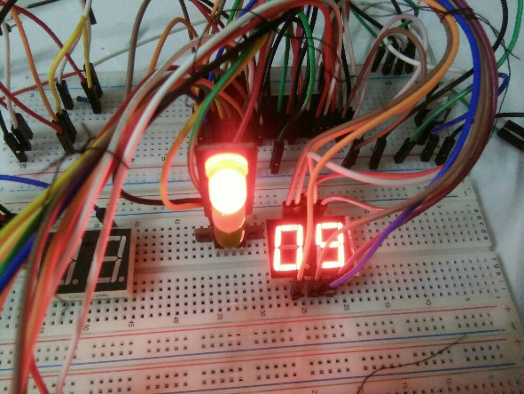

Hình 3.1 Mạch đã thiết kế

# KẾT LUẬN

## Kết quả đạt được

### Kỹ năng

* Nâng cao tinh thần tự học, tự nghiên cứu, làm việc độc lập.
* Cải thiện kỹ năng làm mạch điện tử, kỹ năng viết báo cáo.

### Về kiến thức

* Áp dụng các kiến thức về vi điều khiển và mạch điện tử.
* Nâng cao khả năng về tư duy lập trình vi điều khiển.

### Kết quả đồ án

* Xây dựng chương trình điều khiển mạch đèn giao thông bằng PIC18F4550
* Thiết kế mạch thực tế.
* Bên cạnh các kết quả đạt được thì còn có một số điểm về mặt hạn chế:
* Module thời gian thực hoạt động chưa chính xác.
* Mạch được thiết kế chưa có sự ổn định.
* Mạch có quy mô nhỏ nên chưa thể áp dụng vào thực tiễn.

## Hướng nghiên cứu

* Với những hạn chế và tồn tại nêu trên, hướng nghiên cứu dự kiến như sau:
* Tìm và sửa lỗi mạch.
* Nghiên cứu phát triển để có thể ứng dụng sản phẩm vào thực tiễn.

# TÀI LIỆU THAM KHẢO

|  |  |
| --- | --- |
| [1] | PIC Microcontroller and Embedded Systems Using ASM _ C for PIC18 |
| [2] | PIC18F2455/2550/4455/4550 Data Sheet -Microchip Technology |
|  |  |
|  |  |
|  |  |
|  |  |
|  |  |



x

x

x